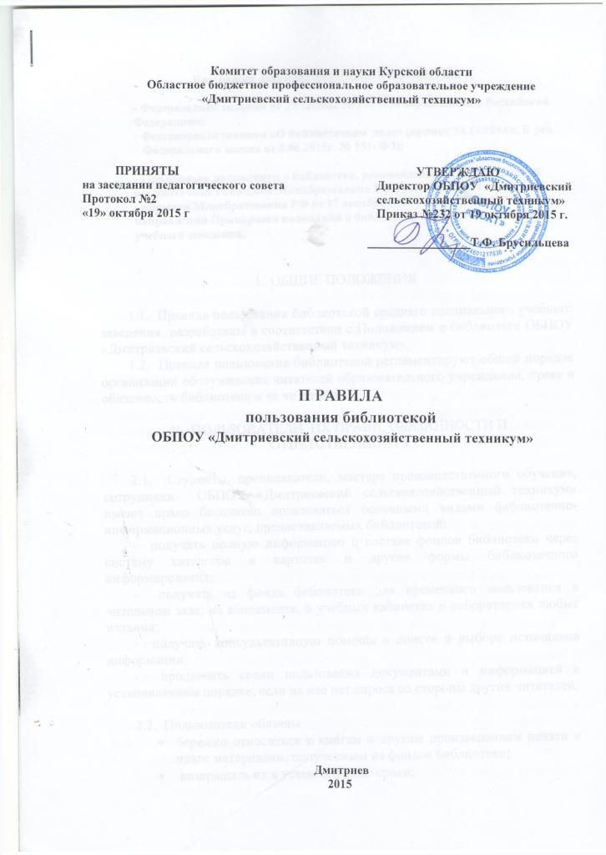

Настоящий документ разработан в соответствии с:

- Федеральным законом от 29.12.2012 № 273 «Об образовании в Российской Федерации»;
- Федеральным законом «О библиотечном деле» (принят 23.11.1994 г. В ред.
Федерального закона от 8.06.2015г. № 151- ФЗ);

- Примерным положением о библиотеке, рекомендованного Центральной библиотечной комиссией Минобразования РФ 5 декабря 2002 года:
- письмом Минобразования РФ от 17 декабря 2002 года № 27-54-727/14 « О направлении Примерного положения о библиотеке среднего специального учебного заведения.

I. ОБЩИЕ ПОЛОЖЕНИЯ

1.1. Правила пользования библиотекой среднего специального учебного заведения разработаны в соответствии с Положением о библиотеке ОБПОУ «Дмитриевский сельскохозяйственный техникум».
1.2. Правила пользования библиотекой регламентируют общий порядок организации обслуживания читателей образовательного учреждения, права и обязанности библиотеки и ее читателей.

II. ПОЛЬЗОВАТЕЛИ, ИХ ПРАВА, ОБЯЗАННОСТИ И ОТВЕТСТВЕННОСТЬ

2.1. Студенты, преподаватели, мастера производственного обучения, сотрудники ОБПОУ «Дмитриевский сельскохозяйственный техникум» имеют право бесплатно пользоваться основными видами библиотечно-информационных услуг, предоставляемых библиотекой:
- получать полную информацию о составе фондов библиотеки через систему каталогов и картотек и другие формы библиотечного информирования;
- получать из фонда библиотеки для временного пользования в читальном зале, на абонементе, в учебных кабинетах и лабораториях любые издания;
- получать консультативную помощь в поиске и выборе источников информации;
- продлевать сроки пользования документами и информацией в установленном порядке, если на нее нет спроса со стороны других читателей.

2.2. Пользователи обязаны
- бережно относиться к книгам и другим произведениям печати и иным материалам, полученным из фондов библиотеки;
- возвращать их в установленные сроки;
- не выносить их из помещений библиотеки, если они не зарегистрированы в читательских формулярах или других учетных документах;
- не делать в них пометки, подчеркивания; не вырывать и не загибать страницы;
- не нарушать расстановку в фондах открытого доступа;
- не вынимать карточки из каталогов и картотек.
- в библиотеке запрещается принимать пищу, посещать библиотеку в верхней одежде, заходить без разрешения библиотекаря в книгохранилище.

2.3. При получении литературы пользователи должны тщательно просмотреть каждое издание и в случае обнаружения каких-то дефектов сообщить об этом библиотекарю, который сделает на книге соответствующие пометки. В противном случае ответственность за порчу книг несет пользователь, пользовавшийся изданием последним.

2.4. В конце каждого семестра студенты обязаны сдать в библиотеку всю имеющуюся у них литературу по той дисциплине, обучение по которой закончено. В начале каждого учебного года, пользователи обязаны пройти перерегистрацию. Читателей, имеющих задолженность по библиотеке за предыдущий год и не прошедших перерегистрацию, в следующем учебном году не обслуживаются библиотекой.

2.5. При выбытии из учебного заведения, оформлении академического или декретного отпуска пользователи (студенты, преподаватели, мастера производственного обучения, сотрудники) обязаны вернуть в библиотеку все числящиеся за ними документы и получить в обходном листе отметку библиотекаря о сдаче литературы.
2.6. Пользователи, нарушившие Правила пользования или причинившие библиотеке ущерб, несут административную, материальную или уголовную ответственность в формах, предусмотренных действующим законодательством, Уставом техникума и настоящими Правилами.
2.7. Пользователи, ответственные за утрату или повреждение документов, обязаны заменить их такими же изданиями или копиями, признанными библиотекой равноценными, а при невозможности замены – возместить реальную рыночную стоимость путем добровольного взноса указанной суммы.
2.8. Перечень нарушений, за которые пользователям назначаются штрафные санкции, определяется библиотекой самостоятельно и фиксируются в Правилах пользования библиотекой. Перечень нарушений, за которые читателям назначается штраф:
- за каждую утерянную книгу штраф в размере рыночной стоимости книги;
- за испорченную (порванную книгу штраф в размере 2-кратной стоимости книги;
- за неоднократную задержку срока возврата книги, читатель лишается права пользования абонементом сроком на один месяц.

2.9. Правила выдачи литературы и иных материалов из фонда:
- выдача книг в читальный зал преподавателям, мастерам производственного обучения, сотрудникам производится по читательскому формуляру, студентам – по студенческому билету;
- книги из читального зала на дом не выдаются. За самовольный вынос литературы из читального зала библиотекарь обязан сделать замечание с отметкой в читательском формуляре. При повторном нарушении читатель лишается права пользования материалами читального зала на срок до месяца;
- выдача книг и других учебных пособий для пользования на уроках производится по требованию преподавателя через дежурного группы. Выдача библиотечных документов оформляется записью в особую тетрадь. При возвращении книг запись погашается;
- в учебные кабинеты и лаборатории выдаются книги по соответствующей специальности под расписку заведующего кабинетом (лабораторией) в формуляре кабинета, где отмечается дата выдачи, автор, название и инвентарный номер книги. При возвращении книг запись и расписка в получении погашаются;
- по окончании учебного года книги, взятые на кабинет (лабораторию), должны быть возвращены в библиотеку, либо их наличие должно быть проверено заведующей библиотекой. Заведующий кабинетом или лабораторией несет материальную ответственность за хранение книг в своем кабинете (лаборатории) в период отпуска.

III. ПРАВА И ОБЯЗАННОСТИ БИБЛИОТЕКИ

3.1. Библиотека в своей деятельности обеспечивает реализацию вышеперечисленных прав читателей
. Библиотека обязана:
- информировать читателей о всех видах предоставляемых библиотекой услуг;
- обеспечить читателям возможность пользоваться всеми фондами библиотеки;
- популяризировать свои фонды и предоставляемые услуги, развивать и поощрять интерес к литературе;
- совершенствовать библиотечное и информационно-библиографическое обслуживание читателей, внедряя компьютеризацию и передовые технологии;
- обеспечивать высокую культуру обслуживания;
- оказывать помощь читателям в выборе необходимых документов;
- проводить устные консультации, предоставляя в пользование читателям каталоги, картотеки и иные формы информирования, организуя книжные выставки, библиографические обзоры, «Дни информации» и другие мероприятия;
- осуществлять постоянный контроль за возвращением выданных документов в библиотеку, применяя штрафные санкции к читателям, не рассчитавшимся в срок;
- создавать и поддерживать в библиотеке комфортные условия для работы читателей;
- осуществлять учет, хранение и использование находящихся в фонде документов в соответствии с установленными правилами;
- нести ответственность за сохранность своих книжных фондов, являющихся частью национального культурного достояния;
- обеспечить режим работы библиотеки в соответствии с потребностями учебного заведения.

IV. ПОРЯДОК ЗАПИСИ ПОЛЬЗОВАТЕЛЕЙ В БИБЛИОТЕКУ

4.1. Для записи в библиотеку пользователь обязан предъявить удостоверение личности (студент – студенческий билет). На этом основании библиотекарь заполняет читательский формуляр и другие учетные документы.

4.2. На студентов нового набора читательские формуляры могут заполняться на основании приказов о зачислении в техникум.

4.3. При записи в библиотеку пользователь должен ознакомиться с правилами пользования и подтвердить обязательство об их выполнении своей подписью в читательском формуляре.

V. ПРАВИЛА ПОЛЬЗОВАНИЯ АБОНЕМЕНТОМ

5.1. За каждый полученный на абонементе экземпляр издания пользователь расписывается на читательском формуляре. При возвращении документов роспись пользователя погашается подписью библиотекаря. Формуляр читателя является документом, удостоверяющим дату и факт выдачи пользователю и приема библиотекарем документов и иных материалов.

5.2. Сроки пользования документами для различных категорий пользователей и количество выдаваемых документов на абонементе определяются дифференцированно библиотекой ОБПОУ «Дмитриевский сельскохозяйственный техникум» с учетом наличия издания и цели их получения и фиксируются в правилах пользования ею. Правила предлагают следующие ограничения:
- учебная литература выдается на семестр или на учебный год в количестве, определяемом в соответствии с учебными планами и образовательными программами. Максимальный срок использования учебников студентами составляет 10 учебных месяцев;
- научная литература выдается на срок до одного месяца и не более пяти экземпляров единовременно;
- художественная литература и периодика выдаются в количестве не более трех экземпляров на срок до 15 дней;
- учебная литература, имеющаяся в библиотеке в ограниченном количестве, выдается студентам только в читальный зал.

5.3. Штатным преподавателям, мастерам производственного обучения литература выдается на срок до одного учебного года в количестве до 15 книг, периодические издания выдаются на срок до 15 дней в количестве не более пяти номеров.

5.4. Пользователи могут продлить срок пользования выданными изданиями, если на них нет спроса со стороны других пользователей.

5.5. Документы для использования на групповых занятиях выдаются на абонементе под расписку дежурному студенту или преподавателю и оформляются в регистрационном журнале выдачи книг на урок под расписку дежурного. Ответственность за литературу, полученную на групповые занятия дежурным, несут совместно преподаватель и студент.

5.6. Как правило, не подлежат выдаче на дом:
- текущая периодика;
- редкие и ценные документы;
- последний или единственный экземпляр издания, хранящегося в фонде.
5.7. В случае задержки книг на абонементе сверх установленного срока, студент лишается права пользования библиотекой на 15 дней, при повторении подобных случаев – на один месяц.

VI. ПРАВИЛА ПОЛЬЗОВАНИЯ ЧИТАЛЬНЫМ ЗАЛОМ

6.1. При заказе документов в читальном зале пользователи предъявляют студенческий билет или документ, удостоверяющий личность. При получении документа пользователь расписывается в книжном формуляре.

6.2. Число документов и информационных материалов, выдаваемых в читальных залах, как правило, не ограничивается, за исключением документов повышенного спроса.

6.3. Энциклопедии, справочные издания, редкие и ценные документы выдаются только в читальном зале.

6.4. Не разрешается входить в читальный зал с личными и библиотечными документами, журналами, газетами, вырезками из печатных изданий и другими печатными материалами; посещать библиотеку в верхней одежде; входить в читальный зал и подсобный фонд с сумками и портфелями; нарушать тишину и порядок в помещениях библиотеки; заходить без разрешения библиотекаря в служебные помещения и книгохранилище;

6.5. Выносить документы из читального зала без разрешения библиотекаря запрещено. В случае нарушения этого правила, пользователи могут быть лишены права пользования библиотекой на срок до 15 дней.

VII. ПРАВИЛА ПОЛЬЗОВАНИЯ В ДРУГИХ ПУНКТАХ

7.1. Обслуживание студентов на передвижке в общежитии производится согласно Правилам пользования библиотекой ОБПОУ «Дмитриевский сельскохозяйственный техникум». Выдача, прием книг и периодических изданий фиксируется в специальной тетради учета, которую ведет студент, проживающий в общежитии. Статистические данные ежемесячно подаются в библиотеку.
7.2. Документы и информационные материалы при учебных кабинетах, лабораториях и производственных мастерских на дом студентам не выдаются. Использование этого учебного фонда осуществляется по правилам пользования читальным залом.

VIII. ПОРЯДОК РАБОТЫ С КОМПЬЮТЕРОМ, РАСПОЛОЖЕННЫМ В БИБЛИОТЕКЕ

8.1. Работа с компьютером участников образовательного процесса производится в присутствии сотрудника библиотеки.
8.2. Разрешается работа за одним персональным компьютером не более двух человек одновременно.
8.3. Студент имеет право работать со своим электронным носителем информации (СD-диск, флешка и др.) после предварительного тестирования его работником библиотеки.

